**Entornos de Desarrollo**

1º Dam 2024

IES Antonio Gala

Palma del Río (Córdoba)

2. Análisis de IDEs

**13 de Noviembre de 2024**

## 

## Índice:

**Ejercicio de Investigación 02: Añadir y eliminar Módulos de IDEs 1**

**Objetivos 2**

**1. Elección de IDES 2**

1.1 IntelliJ IDEA y Visual Studio Code 2

1.1.1. Características Comunes 2

1.1.2. Características Específicas de IntelliJ IDEA 3

1.1.3. Características Específicas de Visual Studio Code 4

**2. Adición de módulos y creación de Proyectos. 5**

2.1. VSC (módulo HTML). 5

2.2. VSC (módulo PYTHON). 8

**3. Eliminar módulos. 10**

**4. Conclusión. 12**

## 

## 

## Índice de Figuras:

Figura 2.1.1: Apertura de aplicación. 5

Figura 2.1.2: Búsqueda de extensión HTML5. 6

Figura 2.1.3: Creación de nuevo proyecto. 6

Figura 2.1.4: Guardado de proyecto creado.. 7

Figura 2.1.5: Resultado de proyecto en HTML. 8

Figura 2.2.1: Instalación de la extensión PYTHON. 9

Figura 2.2.2: creación proyecto .py. 10

Figura 2.2.3: Instalación de la extensión PYTHON. 10

Figura 3.1: Desinstalar extensión PYTHON. 11

Figura 3.2: Búsqueda de extensión PYTHON.. 12

Figura 3.3: Módulo PYTHON desinstalado. 13

Figura 3.4: Búsqueda de extensión HTML5.. 14

Figura 3.5: Uninstall de extensión HTML5 de VSC. 14

# 

# Ejercicio de Investigación 02: Añadir y eliminar Módulos de IDEs

El propósito de este ejercicio es realizar un estudio y análisis de 2 entornos de desarrollo diferentes. Detallando las características comunes y específicas de cada uno. Documentando todo el proceso e ilustrando el mismo para un mejor entendimiento.

# 

# 

# 

# 

# Objetivos

1. **Paso 1:** Investigar las características comunes y específicas de los IDEs Visual Studio Code e IntelliJ IDEA. Realizar comparativa detallada.
2. **Paso 2:** Crear un proyecto en el IDE seleccionado e instalar al menos dos módulos para lenguajes diferentes.
3. **Paso 3:** Eliminar uno de los módulos y documentar los pasos necesarios para su eliminación.
4. **Paso 4:** Elaborar un reporte que resuma la comparativa de los IDEs y el proceso de gestión de los módulos.

# 

# 1. Elección de IDES

Para nuestro caso, se han seleccionado los IDEs Visual Studio Code por una parte, y por otra, IntelliJ IDEA.

A continuación veremos las características comunes entre sí y propias de cada uno.

## 

## 

## 

## 

## 1.1 IntelliJ IDEA y Visual Studio Code

### 1.1.1. Características Comunes

* Soporte Multiplataforma: se encuentran disponibles para Windows, macOS y Linux.
* Control de Versiones: poseen Integración con sistemas de Control de Versiones como Git, permitiendo realizar commits, push, pull y gestionar ramas directamente desde el entorno. Manteniendo de esta forma tus proyectos a salvo y para volver a una versión anterior si fuese necesario.
* Depuración: ofrecen herramientas de depuración para rastrear y solucionar errores en el código, con capacidades para establecer puntos de interrupción y observar el comportamiento de las variables en cada paso.
* Autocompletado: Soporte para autocompletado de código y sugerencias contextuales que ayudan a mejorar la productividad del desarrollador.
* Terminal Integrada: incluyen una terminal integrada que permite ejecutar comandos sin salir del entorno de desarrollo.
* Temas y Personalización: permiten la personalización de la interfaz de usuario a través de temas, ajustes de diseño, etc.

### 1.1.2. Características Específicas de IntelliJ IDEA

* Lenguaje Principal: optimizado sobre todo para el desarrollo en Java, con soporte robusto para Kotlin, Groovy y otros lenguajes relacionados.
* Análisis de Código: posee herramientas avanzadas de análisis de código que ofrecen recomendaciones y advertencias sobre mejores prácticas y errores potenciales.
* Refactorización: tiene potentes herramientas de refactorización que permiten cambiar la estructura del código sin afectar su funcionalidad.
* Integración con Frameworks: con soporte nativo para frameworks populares como Spring, Hibernate y otros, lo que facilita la configuración y el desarrollo.
* Soporte para Bases de Datos: funciones integradas para conectarse a bases de datos, realizar consultas y gestionar esquemas directamente desde el IDE.
* Herramientas para pruebas: integración directa con herramientas de pruebas como JUnit y TestNG, facilitando la ejecución y gestión de pruebas unitarias.

### 1.1.3. Características Específicas de Visual Studio Code

* Ligereza y Velocidad: es un editor de código ligero y rápido, ideal para proyectos pequeños y desarrollo ágil.
* Extensibilidad: gran biblioteca de extensiones en el marketplace, que permite personalizar y añadir funcionalidades fácilmente para diversos lenguajes y herramientas.
* Interfaz Modular: su interfaz es altamente modular, permitiendo que los desarrolladores añadan solo lo que necesitan para su flujo de trabajo.
* Live Share: herramienta de colaboración en tiempo real que permite a los desarrolladores compartir su espacio de trabajo y colaborar en el código.
* Soporte para Contenedores: integración con Docker y Kubernetes, lo que facilita el desarrollo y despliegue en entornos de contenedores.
* Configuración Personalizada: posibilidad de personalizar atajos de teclado, snippets y configuraciones específicas para cada proyecto a través de un archivo de configuración.

# 2. Adición de módulos y creación de Proyectos.

## 2.1. VSC (módulo HTML).

1. Abrimos aplicación y nos vamos a la pestaña de “extensiones”: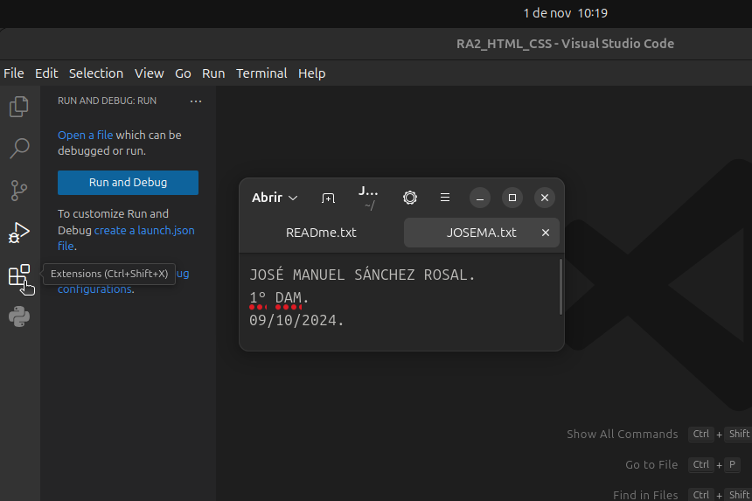
2. Figura 2.1.1: Apertura de aplicación.
3. Una vez en el cuadro de búsqueda de extensiones buscamos “HTML” y la instalamos, ésto lo hacemos para poder escribir en lenguaje de marcas HTML:

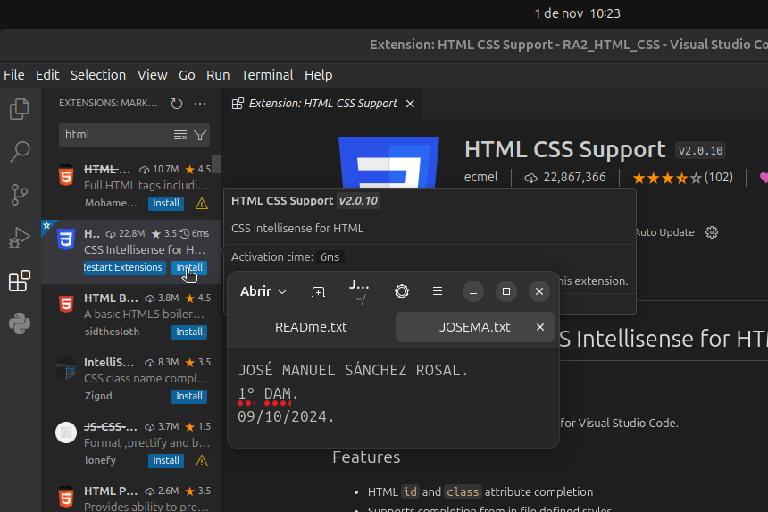

##### Figura 2.1.2: Búsqueda de extensión HTML5.

1. Abrimos una carpeta y creamos nuestro proyecto.html (no olvidemos poner la extensión después del punto .html)Ñ

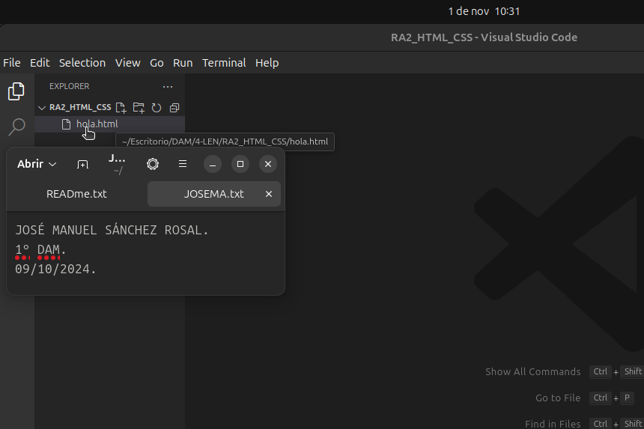

##### Figura 2.1.3: Creación de nuevo proyecto.

1. Una vez abierto el fichero con la extensión adecuada. Podemos escribir nuestro primer proyecto en lenguaje HTML:

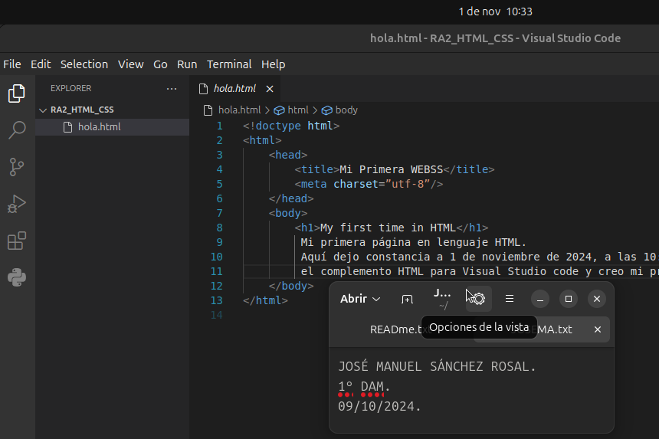

##### Figura 2.1.4: Guardado de proyecto creado..

1. Si queremos comprobar el resultado, solo tenemos que ir al directorio donde tengamos el archivo guardado, botón secundario y abrir con el navegador, el resultado sería:

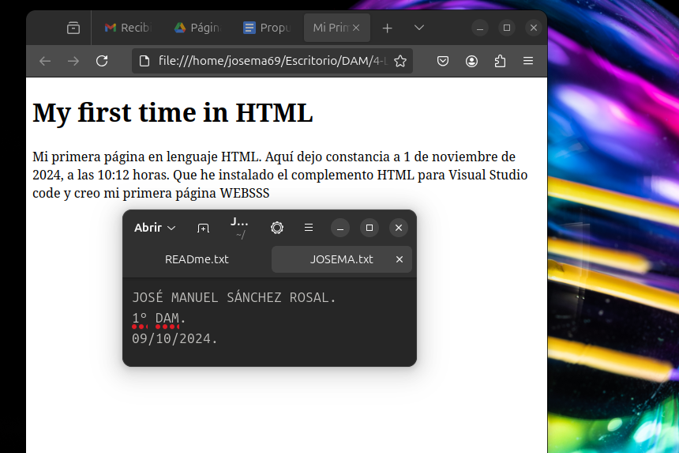

##### Figura 2.1.5: Resultado de proyecto en HTML.

## 2.2. VSC (módulo PYTHON).

1. Ahora vamos a buscar en extensiones PYTHON e instalamos:

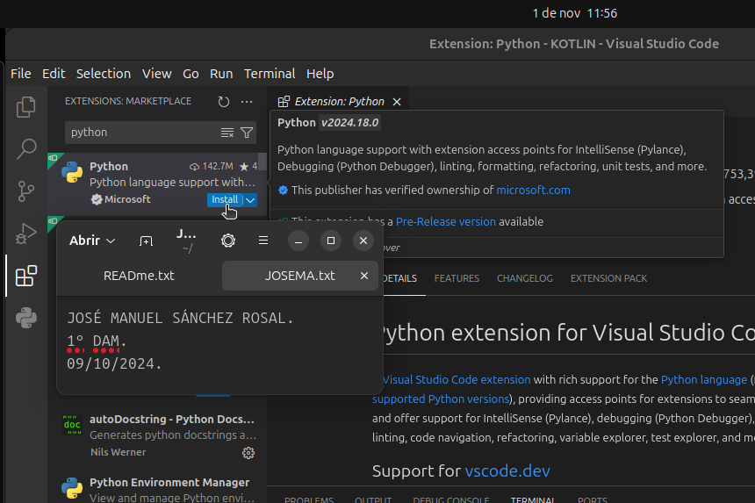

##### Figura 2.2.1: Instalación de la extensión PYTHON.

1. Creación de un nuevo proyecto en PYTHON, pulsamos nuevo, nombre_archivo.py:

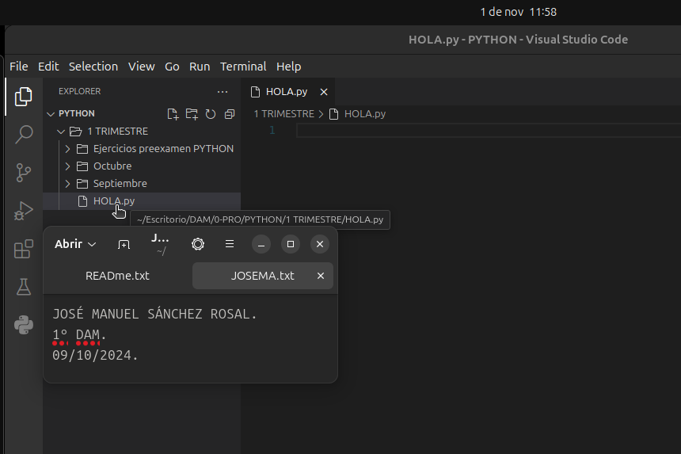

##### Figura 2.2.2: creación proyecto .py.

1. Ya podemos comenzar a crear nuestro primer proyecto en PYTHON:

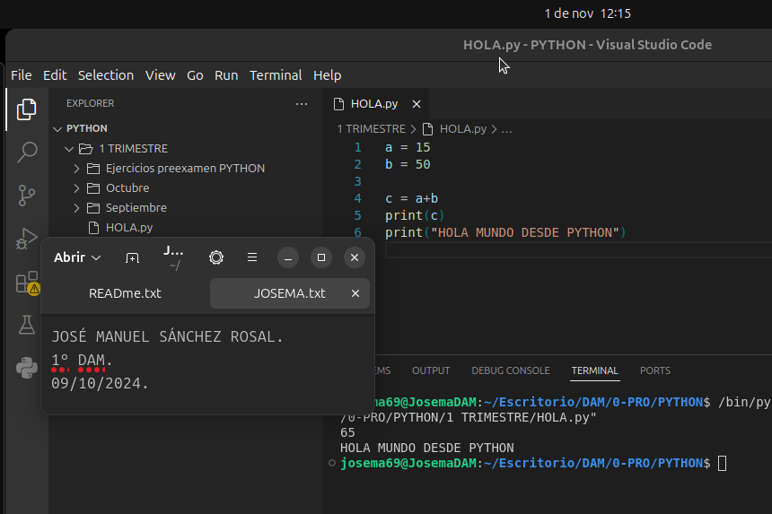

##### Figura 2.2.3: Instalación de la extensión PYTHON.

NOTA: Es muy posible que para la utilización de un lenguaje en concreto tengamos que instalar otros plugins y herramientas como el caso del JDK para programar en JAVA.

# 

# 3. Eliminar módulos.

A continuación vamos a proceder a desinstalar o eliminar extensiones o módulos para los lenguajes que hemos instalado anteriormente.

1. Es muy simple, nos vamos a la pestaña de extensiones dentro de nuestro VSCode:

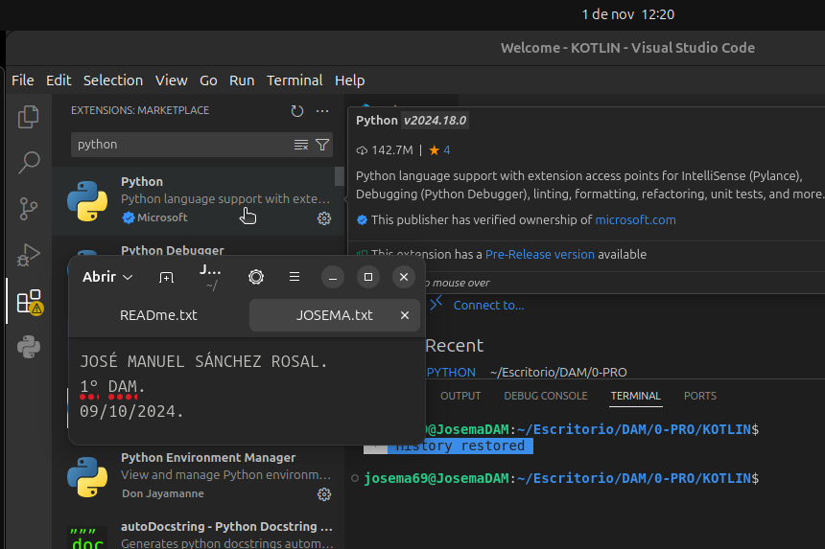

##### Figura 3.1: Desinstalar extensión PYTHON.

1. Buscamos PYTHON, pulsamos y le damos a “uninstall”:

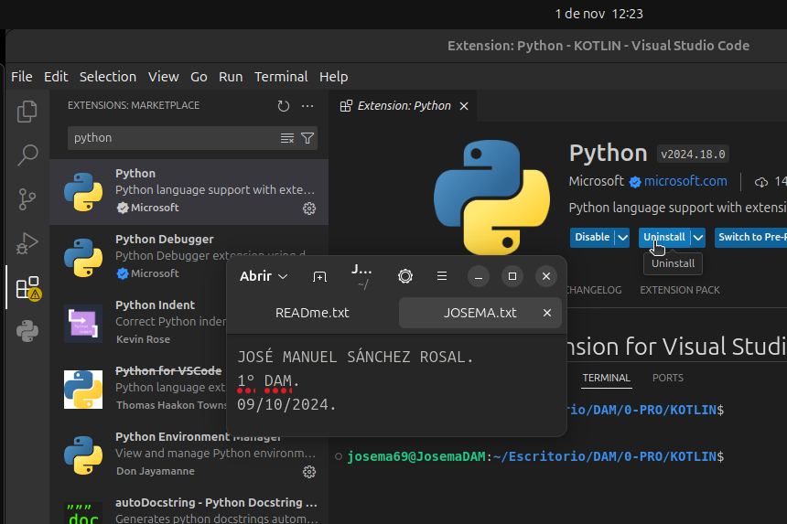

##### Figura 3.2: Búsqueda de extensión PYTHON..

1. Y así tenemos eliminado el módulo de PYTHON de nuestro VSCODE:

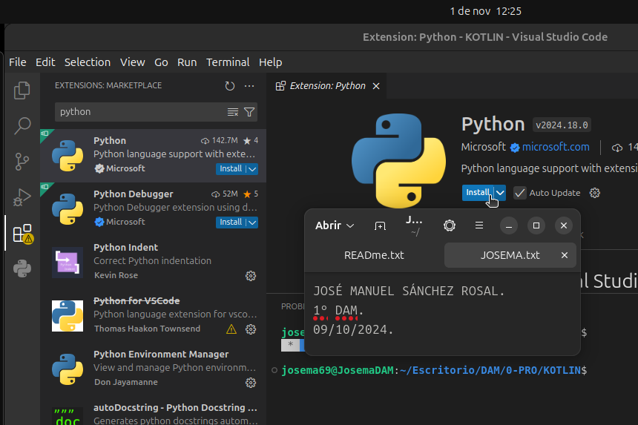

##### Figura 3.3: Módulo PYTHON desinstalado.

1. Eliminar módulo de HTML, nos vamos a extensiones y buscamos HTML:

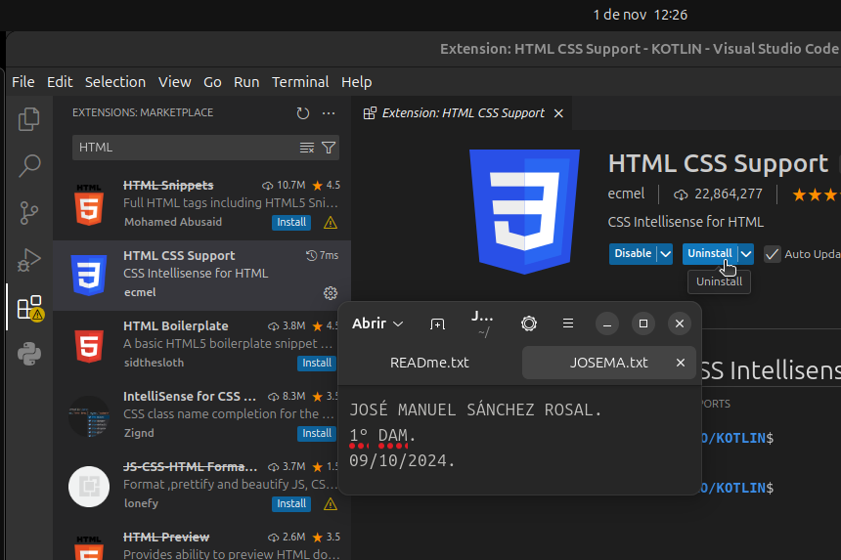

##### Figura 3.4: Búsqueda de extensión HTML5..

1. Pulsamos “unintall” y listo, ya tenemos quitado el módulo para HTML de nuestro IDE:

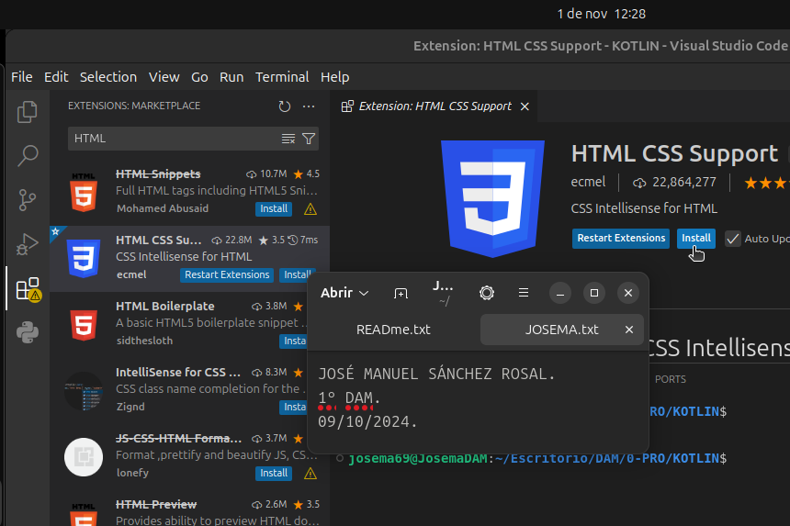

##### Figura 3.5: Uninstall de extensión HTML5 de VSC.

# 4. Conclusión.

**IntelliJ IDEA** es una opción potente y rica en características, ideal para desarrolladores que trabajan principalmente en Java y proyectos grandes, gracias a su potente análisis de código, refactorización y soporte para frameworks y bibliotecas.

**Visual Studio Code** es un editor ligero y versátil que se adapta a una variedad de lenguajes y estilos de desarrollo, perfecto para iniciación a proyectos ágiles y desarrolladores que prefieren una experiencia personalizable al máximo.

La elección entre ambos depende en gran medida del tipo de proyectos y de las preferencias personales en términos de flujo de trabajo, agilidad y resultados así como las funcionalidades requeridas.

En mi caso estoy utilizando VISUAL STUDIO CODE, pero en breve comenzaré a trabajar en IntelliJ IDEA de cara a futuros proyectos y la utilización de nuevos lenguajes.